智能纪要：12. DISC的三层境界 2026年1月22日
会议主题：12. DISC的三层境界
上传时间：1月22号（周四） 22:47 （GMT+08）

智能纪要由 AI 生成，可能不准确，请谨慎甄别后使用

总结
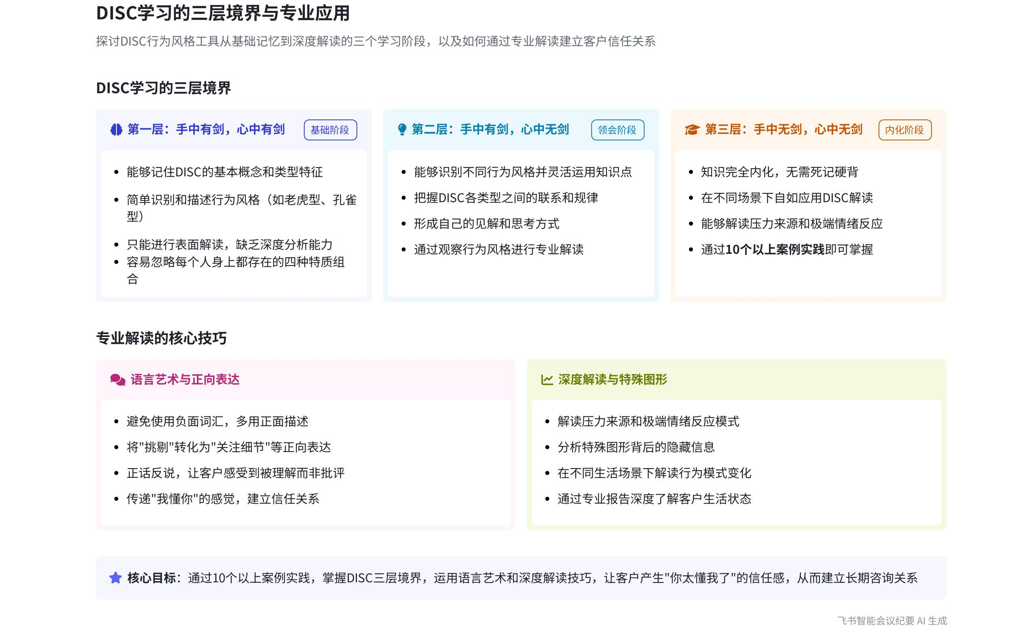
本次会议聚焦 DISC 学习，围绕其学习境界、专业解读方法及实际应用案例展开详细讲解，旨在帮助参会者掌握 DISC 工具，提升人际敏感度和专业解读能力，内容如下：
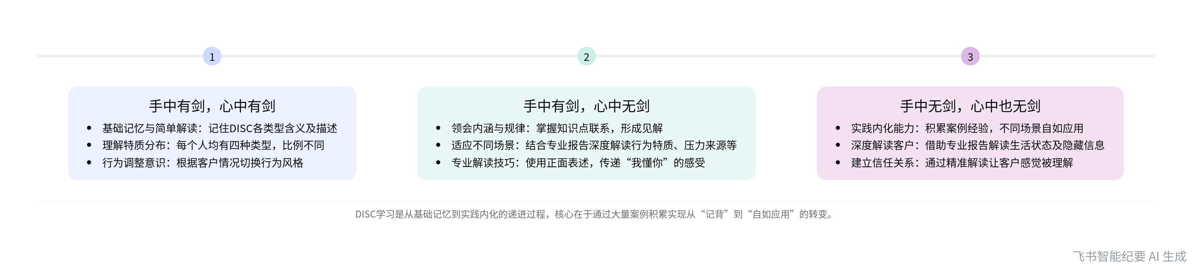
DISC学习的三个境界
- DISC 学习的第一境界：手中有剑，心中有剑
- 基础记忆与简单解读
- 记住知识点：初阶 DISC 运用者需记住 DISC 各类型含义及描述，借助工具了解特殊图形等情况，但可能只能简单粗暴分类，如称某人是老虎型、i 型等，难以深入解读。
- 理解特质分布：每个人身上都有 DISC 四种类型，只是比例不同。专业解读应说明某类型特质使用较多，避免只强调一种类型而忽略其他，否则会显得解读不够科学。
- 行为调整意识：面对客户时，要理解自身可根据情况选择不同行为风格。例如讲课若语速快下属听不清，面对客户时就需调整沟通方式，不合适就切换风格。学习 DISC 特质后，应知道如何解读客户并调整自身行为。
- DISC 学习的第二境界：手中有剑，心中无剑
- 领会内涵与规律
- 掌握知识联系：此阶段不仅要记住知识点，更要识别、运用其内涵实质，把握知识点间的联系和规律，形成自己的见解和思考方式。
- 适应不同场景：能将通用场景的解读方法切换到其他场景，通过观察自己和他人行为，大致判断行为风格，结合专业测评报告深度解读客户，包括行为特质、压力来源、特殊图形及极端情绪反应等情况。
- 专业解读技巧
- 使用正面表述：与客户专业解读时，少用可能引发负面情绪的词汇，多用正面词汇或正话反说，让客户感觉被理解，而非被挑刺。例如将 “挑剔” 表述为 “关注细节”。
- 传递理解感受：熟练掌握 DISC 后应具备 “懂客户” 的能力，给客户传递 “我懂你” 的感觉，所提建议让客户看到改变的可能性，而非批评指责。
- DISC 学习的第三境界：手中无剑，心中也无剑
- 实践内化能力
- 积累案例经验：此阶段考验对大量案例的学习和实践掌握能力。若能为超过 10 个案例进行深度解读，并在不同场景下扩充约 10 个案例，学习能力较强者基本能较好掌握。
- 灵活应用知识：无需死记硬背，能将知识点内化，在不同场景下自如解读他人。围绕同一人在学习、恋爱、与他人冲突等不同场景下的情绪反应都能读懂。
- 深度解读客户
- 解读生活状态：借助专业版测评报告，能解读客户目前的生活状态，如开心、有压力或存在困扰等问题，更厉害的是能读出报告背后隐藏的信息，让客户感觉遇到知心人。
- 实际案例展示：说话人 1 分享两个案例，一是面试候选人，根据特殊图形推测其刚买房；二是青春期早恋孩子，根据特殊图形推测其恋爱问题，均让对方觉得说话人 1 非常懂自己，建立了良好的信任关系。
[该类型的内容暂不支持下载]

智能章节
00:04 DISC学习初阶境界与行为调整要点
本章节围绕DISC学习的第一层境界“手中有剑，心中有剑”展开，强调要记住并能简单解读。初阶运用者解读较简单粗暴，专业老师会提及各类型特质的使用比例，因为每个人身上都有DISC四种类型。还指出不能执着单一行为风格，应根据对象调整行为，此环节仍处于记背过程。
03:35 DISC学习领会要点及与客户沟通语言技巧
本章节强调学习DISC提升人际敏感度到新阶段要“领会”，不仅记住知识点，更要识别、运用、把握联系规律，形成自己见解。要通过观察解读他人行为风格、压力来源等，专业解读时少用负面词，多用正面表述，给客户传递“我懂你”的感觉，避免让对方有被批评的感受。
08:26 DISC专业解读学习难度、要求与案例分享
本章节介绍了“手中无剑，心中也无剑”阶段，指大量案例学习实践后的能力掌握。此阶段不难，实践超20个案例基本可掌握。要求不仅领会知识点，还能用于生活不同场景。借助专业版测评深度解读客户，若能读出隐藏信息，客户会觉你懂他。最后还举了作者被称“神婆”的例子鼓励大家学习。
[该类型的内容暂不支持下载]

关键决策
本次会议为分享类会议，无关键决策。会议关键内容总结如下：
- DISC学习境界：说话人1介绍了DISC学习的三个境界，分别是手中有剑，心中有剑（记住并简单解读）、手中有剑，心中无剑（领会内涵、形成见解）、手中无剑，心中也无剑（将知识应用于实际生活）。
- DISC解读要点：每个人身上都有DISC四种类型，只是比例不同；解读客户时要调整自己的行为风格，少用负面词汇，多用正面词汇；借助专业版测评能深度解读客户状态及隐藏信息。
- 学习建议：实践超过10个深度解读案例，再扩充不同场景下的约10个案例，就能较好掌握DISC解读。
[该类型的内容暂不支持下载]

金句时刻
「每个人身上其实都有DISC这四个类型，只是多和少的区别而已，不能只强调一种类型而忽略其他。」
—— 说话人 1，突出了DISC理论中每个人行为风格的多样性，避免简单粗暴的类型判断，是理解DISC的关键观点。

「当你能够熟练掌握DISC之后，要具备给对方传递“我懂你”的感觉的能力，这样给出的建议对方才更易采纳。」
—— 说话人 1，强调了在与客户沟通中理解和共情的重要性，是运用DISC提升人际敏感度的核心要点。

「实践超过10个深度解读案例，再扩充不同场景下约10个案例，就能较好掌握DISC解读，不要害怕，相信自己能学会。」
—— 说话人 1，为学习DISC解读提供了具体的实践路径，鼓励大家积极学习，具有很强的指导意义。
[该类型的内容暂不支持下载]

相关链接
- 妙记：12. DISC的三层境界
- 文字记录
- 12. DISC的三层境界 2026年1月22日

